Según el séptimo informe ‘Contribución y transparencia’
Las empresas del IBEX 35 incrementan su transparencia y responsabilidad fiscal
- Endesa, Red Eléctrica Española y Repsol alcanzan la máxima puntuación y lideran el ranking de transparencia.
- Solo tres empresas obtienen el calificativo de opacas.
- El informe llama la atención sobre la falta de diligencia, independencia y transparencia de los comités de auditoría.
Madrid, 8 de junio de 2020. Fundación Compromiso y Transparencia publica por séptimo año consecutivo el informe Contribución y transparencia, en el que analiza las prácticas de transparencia y buen gobierno de las 35 empresas que conforman el índice bursátil acerca de la información pública sobre su responsabilidad fiscal.
En este sentido, el documento pone de manifiesto la evolución y compromiso que han mostrado las compañías sobre la publicación de esta información. Solo tres han sido calificadas como opacas (9%), un dato que contrasta con el 86% que figuraba en la primera edición del informe.
La mayoría de empresas han pasado a ser calificadas como translúcidas, un 51%, y el 40% restante se incluyen en el grupo más transparente.
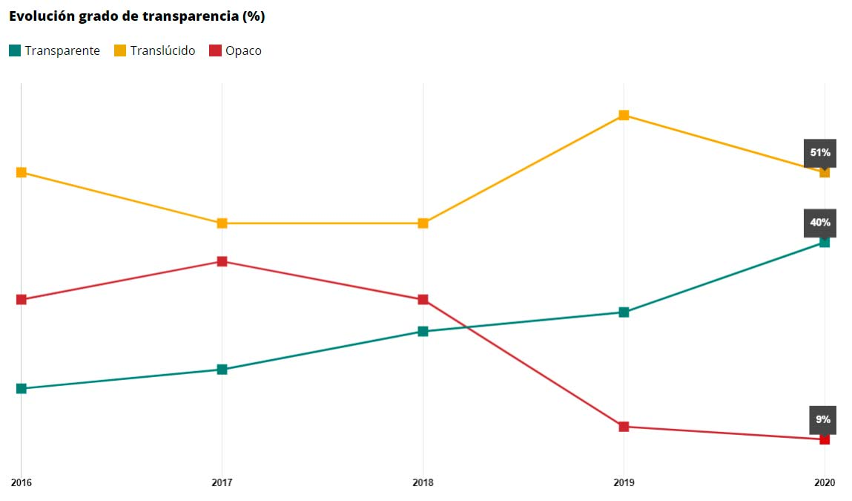
Son las energéticas Endesa, Red Eléctrica Española y Repsol las tres compañías que lideran empatadas el ranking de transparencia de responsabilidad fiscal con la máxima puntuación posible (24 puntos). Tras estas, completan el pódium Banco de Sabadell, en segundo lugar, con 23 puntos y, en tercera posición, con 21, Caixabank, Iberdrola y Siemens Gamesa.
Esto hace que sean los sectores energéticos y de la banca los que más compañías transparentes suman, es decir, con más empresas que rinde cuentas sobre su estrategia fiscal, los impuestos pagados país por país, la información sobre paraísos fiscales y el blanqueo de capitales, los sistemas de control y de denuncia o la independencia del auditor externo, entre otros.
Mejoría en las distintas áreas
En relación con el cumplimiento de los indicadores, se ha producido una mejoría generalizada en prácticamente la mayoría de ellos. Las únicas dos áreas en las que no se generan avances o donde se han producido retrocesos son las que afectan a la relación con el auditor externo y el área de gobierno.
Las dos áreas están interrelacionadas. La relación con el auditor externo es una competencia que corresponde al comité de auditoría y el área de gobierno analiza la calidad de la rendición de cuentas y supervisión del comité de auditoría en relación con los temas fiscales que se materializa en su informe anual de actividades y en su examen y valoración del Informe de transparencia a la Agencia Estatal de Administración Tributaria (AEAT).
“No puede extrañar que las empresas que han obtenido una mejor valoración en el ranking sean las que mejor evaluación obtienen en estas dos áreas. El papel del consejo de administración (del comité de auditoría por delegación) resulta crucial para asegurar que las cuestiones fiscales reclamen la atención de la empresa y se sitúen en su agenda de prioridades. Si no es así, seguirán siendo una cuestión accesoria y subordinada a otros intereses y objetivos más prioritarios”, explican los autores del informe Javier Martín Cavanna y Concepción Sacristán.
La diligencia e independencia de los comités de auditoría, a examen
La importancia de esta cuestión ha llevado a la Fundación Compromiso y Transparencia a realizar, como novedad, una evaluación aparte sobre la labor de los comités de auditoría como principales órganos delegados del consejo para supervisar los riesgos fiscales y la independencia del auditor externo.
En este sentido, los comités de auditoría mejor valorados corresponden a las compañías mejor situadas en el ranking de transparencia de la responsabilidad fiscal (Banco de Sabadell, Banco de Santander, Endesa, Iberdrola, Red Eléctrica y Repsol), de donde se deduce la existencia de una correlación positiva entre la transparencia y responsabilidad fiscal y un mejor funcionamiento del comité de auditoría.
El informe pone de manifiesto la diferencia de horas dedicadas por el comité de auditoría a lo largo del año entre las diferentes empresas; muestra la relación entre el número de consejeros independientes con el tipo de propiedad; denuncia la falta de evaluación de la calidad de la auditoría externa, o la extendida práctica entre las empresas del IBEX 35 de contratar servicios de asesoría fiscal con la empresa auditora o no informar sobre esta cuestión.

Acerca de Fundación Compromiso y Transparencia
La Fundación Compromiso y Transparencia se constituyó en el año 2007 por un grupo de profesionales procedentes del mundo de la empresa, de la academia y del sector no lucrativo con la finalidad de fortalecer la confianza de la sociedad en las instituciones y empresas promoviendo la transparencia, el buen gobierno y el compromiso social. Página web www.compromisoytransparencia.com

Más información
Esther Barrio | ebarrio@compromisoempresarial.com | Teléfono: 650 38 23 35

